Приложение
к постановлению
администрации города
от №

«Приложение 4
к постановлению
администрации города
от 17.06.2011 № 235

СХЕМА
размещения рекламных конструкций
по пр-ту им. газеты «Красноярский рабочий» в Ленинском районе города Красноярска
масштаб 1:10000

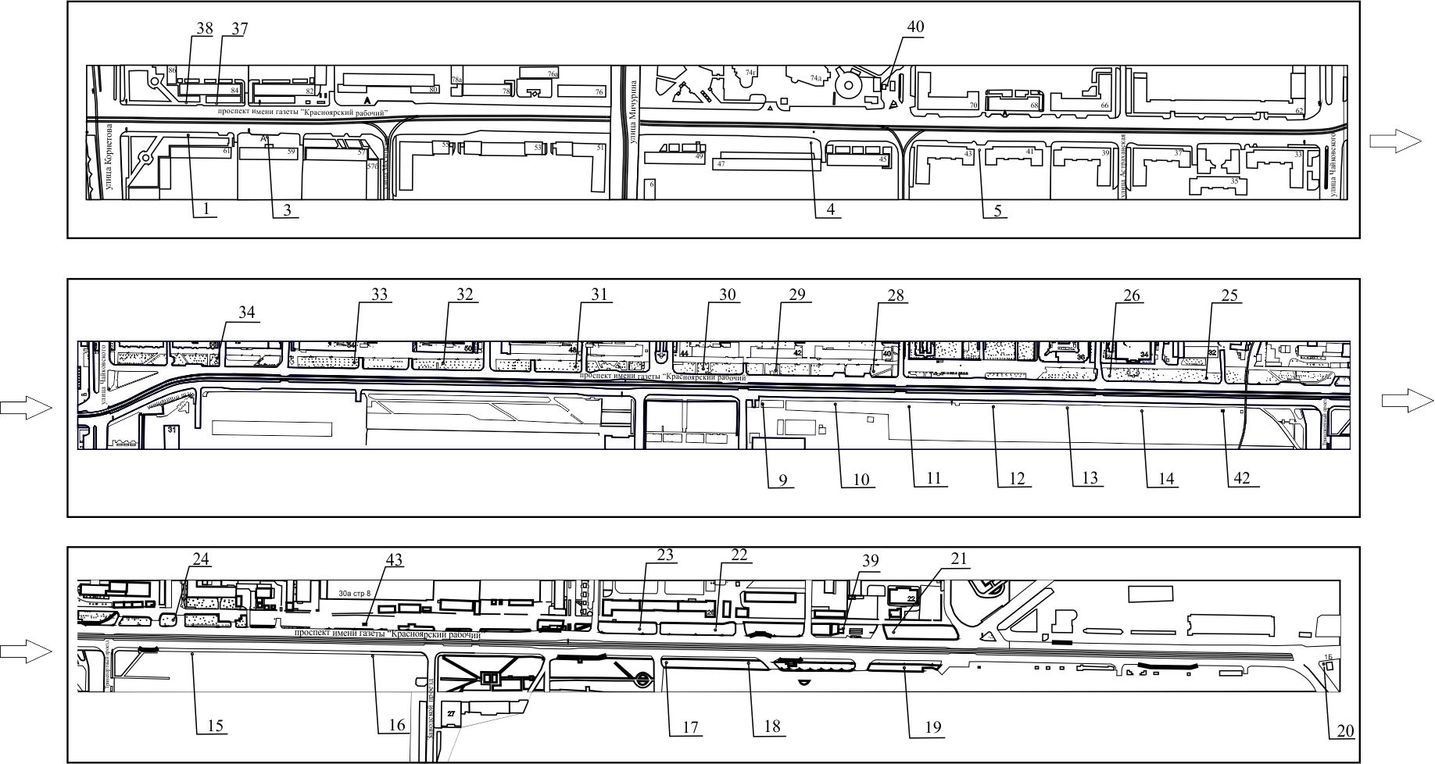
Примечание:
Номер на схеме | Адрес рекламного места | Тип конструкции
1 | пр-т им. газеты «Красноярский рабочий», 61, 1-я конструкция от юго-западного фасада здания | щитовая конструкция с размером информационного поля 1,2 м x 1,8 м (пилон)
3 | пр-т им. газеты «Красноярский рабочий», 59 | рекламная конструкция в составе остановочного пункта движения общественного транспорта с размером информационного поля 1,2 м x 1,8 м
4 | пр-т им. газеты «Красноярский рабочий», 47 | тумба (пиллар) с размером информационного поля 1,4 м x 3 м, 0,85 м x 3 м
5 | пр-т им. газеты «Красноярский рабочий», между зданиями №41 и №43 | рекламная конструкция в составе остановочного пункта движения общественного транспорта с размером информационного поля 1,2 м x 1,8 м
9 | пр-т им. газеты «Красноярский рабочий», 42, на противоположной стороне дороги | щитовая конструкция с информационным полем размером 6,0 м x 3,0 м (щит) либо щитовая конструкция с размером информационного поля 6,0 м x 3,2 м с автоматической сменой изображения (призматрон), на железобетонном фундаменте, двусторонняя;  внешние габариты рекламной панели составляют не более 6,4 м x 3,4 м;  высота опоры от 4,5 м до 7,0 м, устанавливается под прямым углом к нижнему краю каркаса рекламной конструкции, может размещаться несимметрично относительно информационного поля со сдвигом в сторону проезжей части либо от нее;  опора выполняется из профиля прямоугольного или квадратного сечения размером не более 0,35 м х 0,35 м или круглой трубы диаметром до 0,325 м»
10 | пр-т им. газеты «Красноярский рабочий», 40, на противоположной стороне дороги | щитовая конструкция с размером информационного поля 6,0 м x 3,0 м (щит) либо щитовая конструкция с размером информационного поля 6,0 м x 3,2 м с автоматической сменой изображения (призматрон)
11 | пр-т им. газеты «Красноярский рабочий», 38а, на противоположной стороне дороги | щитовая конструкция с размером информационного поля 6,0 м x 3,0 м (щит) либо щитовая конструкция с размером информационного поля 6,0 м x 3,2 м с автоматической сменой изображения (призматрон)
12 | пр-т им. газеты. «Красноярский рабочий», 38, на противоположной стороне дороги | щитовая конструкция с размером информационного поля 6,0 м x 3,0 м (щит) либо щитовая конструкция с размером информационного поля 6,0 м x 3,2 м с автоматической сменой изображения (призматрон)
13 | пр-т им. газеты «Красноярский рабочий», 36, на противоположной стороне дороги | щитовая конструкция с информационным полем размером 6,0 м x 3,0 м (щит) либо призматрон 6,0 м x 3,0 м  Отдельно стоящая на земле рекламная конструкция, состоящая из фундамента, каркаса, информационного поля.  Внешние габариты рекламной конструкции не более 6,4 х 3,4 метров  Высота опоры 4,5 – 7,0 метров.  Фундамент должен быть заглублен и не должен выступать над уровнем земли.
14 | пр-т им. газеты «Красноярский рабочий», 34, на противоположной стороне дороги | щитовая конструкция с размером информационного поля 6,0 м x 3,0 м (щит) либо щитовая конструкция с размером информационного поля 6,0 м x 3,2 м с автоматической сменой изображения (призматрон)
15 | пр-т им. газеты «Красноярский рабочий», 28, на противоположной стороне дороги | щитовая конструкция с размером информационного поля 6,0 м x 3,0 м (щит) либо щитовая конструкция с размером информационного поля 6,0 м x 3,2 м с автоматической сменой изображения (призматрон)
16 | пр-т им. газеты «Красноярский рабочий», 30а, на противоположной стороне дороги | щитовая конструкция с информационным полем размером 6,0 м x 3,0 м (щит) либо призматрон 6,0 м x 3,0 м  Отдельно стоящая на земле рекламная конструкция, состоящая из фундамента, каркаса, информационного поля.  Внешние габариты рекламной конструкции не более 6,4 х 3,4 метров  Высота опоры 4,5 – 7,0 метров.  Фундамент должен быть заглублен и не должен выступать над уровнем земли.
17 | пр-т им. газеты «Красноярский рабочий», 27, строение 78 | щитовая конструкция с информационным полем размером 6,0 м x 3,0 м (щит) либо призматрон 6,0 м x 3,0 м  Отдельно стоящая на земле рекламная конструкция, состоящая из фундамента, каркаса, информационного поля.  Внешние габариты рекламной конструкции не более 6,4 х 3,4 метров  Высота опоры 4,5 – 7,0 метров.  Фундамент должен быть заглублен и не должен выступать над уровнем земли.
18 | пр-т им. газеты «Красноярский рабочий», 27, строение 78, перед остановкой общественного транспорта «Пенсионный фонд» | щитовая конструкция с информационным полем размером 6,0 м x 3,0 м (щит) либо призматрон 6,0 м x 3,0 м  Отдельно стоящая на земле рекламная конструкция, состоящая из фундамента, каркаса, информационного поля.  Внешние габариты рекламной конструкции не более 6,4 х 3,4 метров  Высота опоры 4,5 – 7,0 метров.  Фундамент должен быть заглублен и не должен выступать над уровнем земли.
19 | пр-т им. газеты «Красноярский рабочий», 27, строение, 74 | щитовая конструкция с размером информационного поля 6,0 м x 3,0 м (щит) либо щитовая конструкция с размером информационного поля 6,0 м x 3,2 м с автоматической сменой изображения (призматрон)
20 | пр-т им. газеты «Красноярский рабочий», 1 б | щитовая конструкция с размером информационного поля 6,0 м x 3,0 м (щит) либо щитовая конструкция с размером информационного поля 6,0 м x 3,2 м с автоматической сменой изображения (призматрон)
21 | пр-т им. газеты «Красноярский рабочий», 22 | электронное табло с размером информационного поля 5,76 м х 2,88 м
22 | пр-т им. газеты «Красноярский рабочий», 26, со стороны северо-восточного фасада | щитовая конструкция с размером информационного поля 6,0 м x 3,0 м (щит) либо щитовая конструкция с размером информационного поля 6,0 м x 3,2 м с автоматической сменой изображения (призматрон)
23 | пр-т им. газеты «Красноярский рабочий», 26 | щитовая конструкция с информационным полем размером 6,0 м x 3,0 м (щит) либо призматрон 6,0 м x 3,0 м  Отдельно стоящая на земле рекламная конструкция, состоящая из фундамента, каркаса, информационного поля.  Внешние габариты рекламной конструкции не более 6,4 х 3,4 метров  Высота опоры 4,5 – 7,0 метров.  Фундамент должен быть заглублен и не должен выступать над уровнем земли.
24 | пр-т им. газеты «Красноярский рабочий», 30 | щитовая конструкция с размером информационного поля 6,0 м x 3,0 м (щит) либо щитовая конструкция с размером информационного поля 6,0 м x 3,2 м с автоматической сменой изображения (призматрон)
25 | пр-т им. газеты «Красноярский рабочий», 32 | щитовая конструкция с информационным полем размером 6,0 м x 3,0 м (щит) либо щитовая конструкция с информационным полем размером 6,0 м x 3,2 м с автоматической сменой изображения (призматрон)
26 | пр-т им. газеты «Красноярский рабочий», 34 | щитовая конструкция с размером информационного поля 6,0 м x 3,0 м (щит) либо щитовая конструкция с размером информационного поля 6,0 м x 3,2 м с автоматической сменой изображения (призматрон)
28 | пр-т им. газеты «Красноярский рабочий», 40 | щитовая конструкция с размером информационного поля 6,0 м x 3,0 м (щит) либо щитовая конструкция с размером информационного поля 6,0 м x 3,2 м с автоматической сменой изображения (призматрон)
29 | пр-т им. газеты «Красноярский рабочий», 42 | щитовая конструкция с размером информационного поля 6,0 м x 3,0 м (щит) либо щитовая конструкция с размером информационного поля 6,0 м x 3,2 м с автоматической сменой изображения (призматрон)
30 | пр-т им. газеты «Красноярский рабочий», 44 | щитовая конструкция с размером информационного поля 6,0 м x 3,0 м (щит) либо щитовая конструкция с размером информационного поля 6,0 м x 3,2 м с автоматической сменой изображения (призматрон)
31 | пр-т им. газеты «Красноярский рабочий», 48 | щитовая конструкция с размером информационного поля 6,0 м x 3,0 м
32 | пр-т им. газеты «Красноярский рабочий», 50 | щитовая конструкция с размером информационного поля 6,0 м x 3,0 м
33 | пр-т им. газеты «Красноярский рабочий», 54 | щитовая конструкция с размером информационного поля 6,0 м x 3,0 м (щит) либо щитовая конструкция с размером информационного поля 6,0 м x 3,2 м с автоматической сменой изображения (призматрон)
34 | пр-т им. газеты. «Красноярский рабочий», 58 | щитовая конструкция с информационным полем размером 6,0 м x 3,0 м (щит) либо щитовая конструкция с размером информационного поля 6,0 м x 3,2 м с автоматической сменой изображения (призматрон), на железобетонном фундаменте, двусторонняя;  внешние габариты рекламной панели составляют не более 6,4 м x 3,4 м;  высота опоры от 4,5 м до 7,0 м, устанавливается под прямым углом к нижнему краю каркаса рекламной конструкции, может размещаться несимметрично относительно информационного поля со сдвигом в сторону проезжей части либо от нее;  опора выполняется из профиля прямоугольного или квадратного сечения размером не более 0,35 м х 0,35 м или круглой трубы диаметром до 0,325 м
37 | пр-т им. газеты «Красноярский рабочий», 84, 1-я конструкция от северо-восточного фасада здания | пилон с размером информационного поля 1,2 м x 1,8 м
38 | пр-т им. газеты «Красноярский рабочий», 84, 1-я конструкция от северо-восточного фасада здания | пилон с размером информационного поля 1,2 м x 1,8 м
39 | пр-т им. газеты «Красноярский рабочий», 22г (АЗС «25 часов»), справа от входа в кассу АЗС | щитовая конструкция с размером информационного поля 1,2 м x 1,8 м (пилон)
40 | пр-т им. газеты «Красноярский рабочий», 70а (АЗС «25 часов»), справа от входа в кассу АЗС | щитовая конструкция с размером информационного поля 1,2 м x 1,8 м (пилон)
42 | пр-т им. газеты «Красноярский рабочий», 32, на противоположной стороне дороги | электронное табло с размером информационного поля 5,76 м х 2,88 м
43 | пр-т им. газеты «Красноярский рабочий», 30а, стр. 8 | электронное табло с размером информационного поля 5,76 м х 2,88 м
Сведения о рекламных местах указываются в паспортах рекламных мест.».

